7. Menú Informes.

Este Menú tiene por finalidad mostrar los reportes legales y los más comunes utilizados en el proceso de la información contable de la empresa. En primera instancia detallaremos los Libros Legales Diario, Mayor e Inventarios y Balances bajo la norma antigua tanto de los Balances de Comprobación y Saldos, Tributario y Clasificado y Balance Clasificado Comparativo Período Anterior.

Posteriormente, encontrará usted información detallada de Informes Complementarios necesarios para el Control de Gestión de la empresa, tales como, Estados de Resultados Comparativo y Mensual además del Comparativo del Período Anterior, Informes analíticos de cuentas, de Capital Propio, Conciliaciones Bancarias, entre otros.

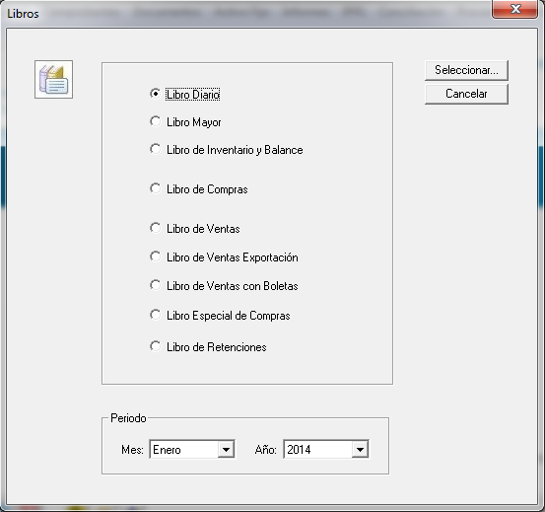

7.1. Informes Legales:

Los Libros Legales más importantes que contempla Legal Publishing Contabilidad son los Libros Diario, Mayor, de Retenciones y el Libro de Inventarios y Balances.

      - Libro Diario:

Es un registro cronológico de todas las operaciones de una empresa y, tal como su nombre lo indica es un informe donde se registran diariamente todos los movimientos. En este aspecto, Legal Publishing Contabilidad contempla la posibilidad de imprimir este Libro por Mes, o por un rango de fechas, de la misma forma, para efectos de control, puede visualizarse e imprimirse por Área de Negocio o Centro de Gestión o una opción combinada.

Por el contrario, en la opción Libro Oficial sólo se podrá visualizar e imprimir todo el libro por mes, o por un rango de fechas, de acuerdo a las exigencias legales vigentes.

De la misma forma, si usted da un doble clic sobre el comprobante o el documento también podrá acceder al detalle respectivo, además se incorporó a la versión 5.0 la filtración de libros por su tipo de ajuste, tanto sea FINANCIERO O TRIBUTARIO.

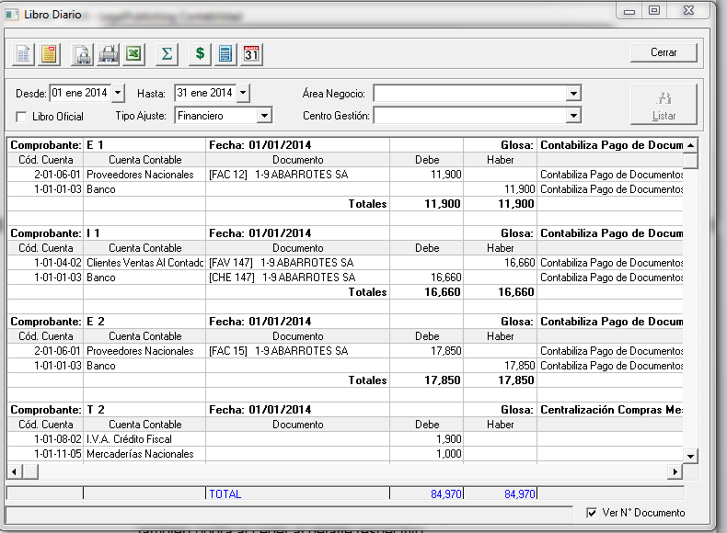

      - Libro Mayor:

Es un registro que permite clasificar la información contable, agrupando por cuenta las operaciones de la contabilidad de la empresa.

Legal Publishing Contabilidad contempla la posibilidad de imprimir este Libro por mes, o por un rango de fechas, de la misma forma, para efectos de control puede visualizarse e imprimirse por Área de Negocio o Centro de Gestión o una opción combinada. Del mismo modo, tenemos la opción de seleccionar una cuenta o todas las cuentas, hacer un filtro de información tanto en el ámbito FINANCIERO O TRIBUTARIO.

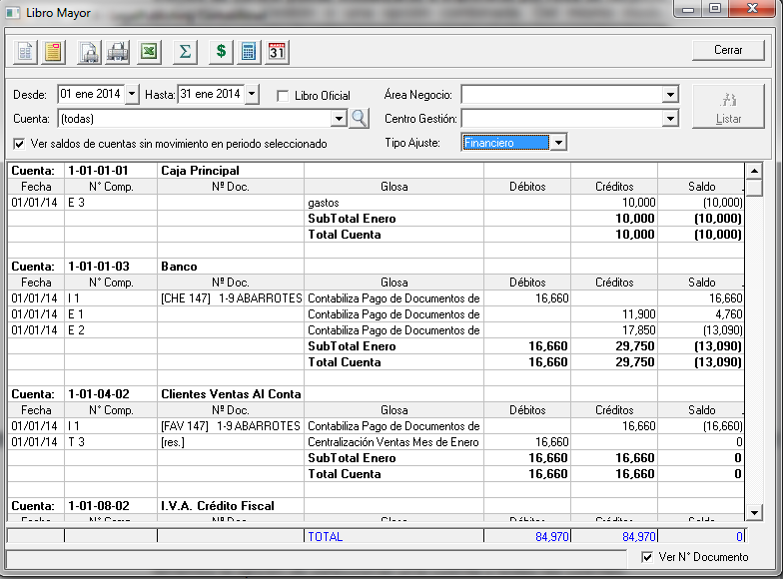

      - Libro de Inventarios y Balances:

Es un informe legal exigido por el Servicio de Impuestos Internos, que debe procesarse conjuntamente con los Balances de la empresa y que consiste en un inventario resumen de todas las cuentas de Activo y Pasivo de la Empresa.

Legal Publishing Contabilidad contempla la posibilidad de imprimir este Libro por mes, o por un rango de fechas, de la misma forma, para efectos de control puede visualizarse e imprimirse por Área de Negocio o Centro de Gestión o una opción combinada, la información se puede filtrar por fechas o incluso por tipo de ajuste, sea de modo tributario o financiero. Del mismo modo, tenemos la opción de seleccionar una cuenta o todas las cuentas.

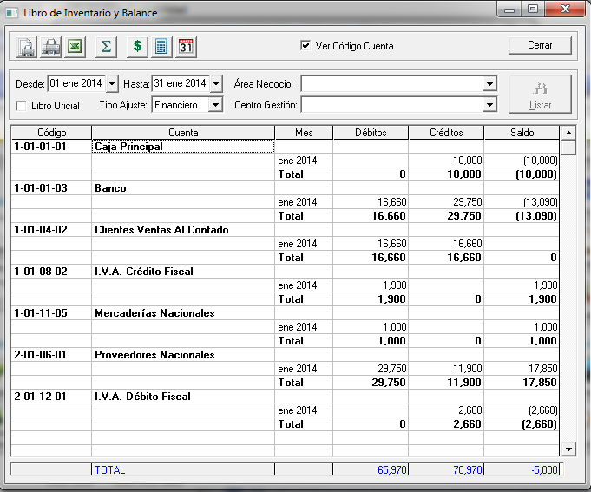

      - Libro de Compras:

Es un informe legal exigido por el Servicio de Impuestos Internos, que contempla el registro cronológico de todas las adquisiciones con factura que realiza la empresa. Las compras con boleta como no dan derecho a IVA Crédito Fiscal se registran directamente como gasto a través de un comprobante de egreso y no deben registrar en este libro.
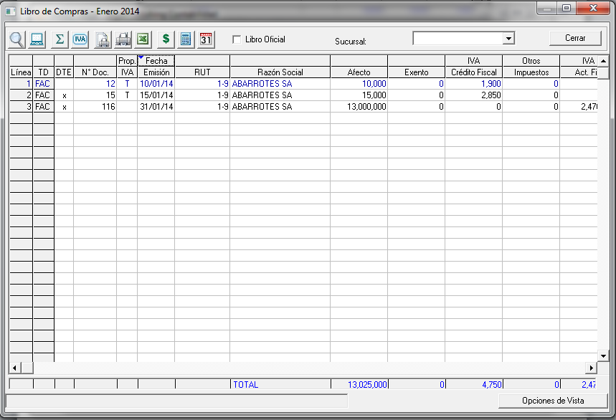

      - Libro de Ventas:

Es un informe legal exigido por el Servicio de Impuestos Internos, que contempla el registro cronológico de todas las ventas con factura y con boleta que realiza la empresa, además de las Notas de Débito y Crédito emitidas.

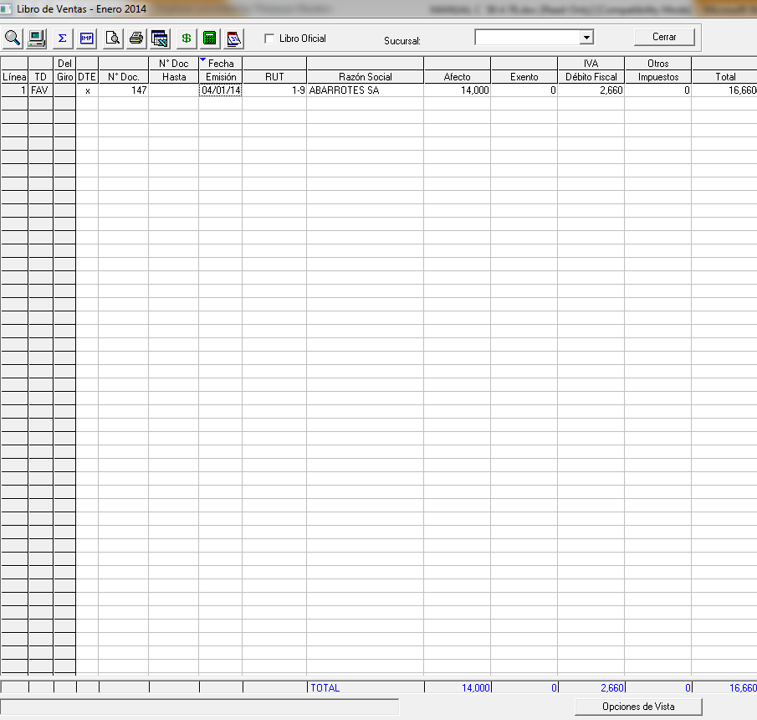

      - Libro exportaciones.
Es un informe exigido por el servicio de impuestos internos que contempla el registro de los documentos de exportación ingresado en el libro auxiliar de ventas.

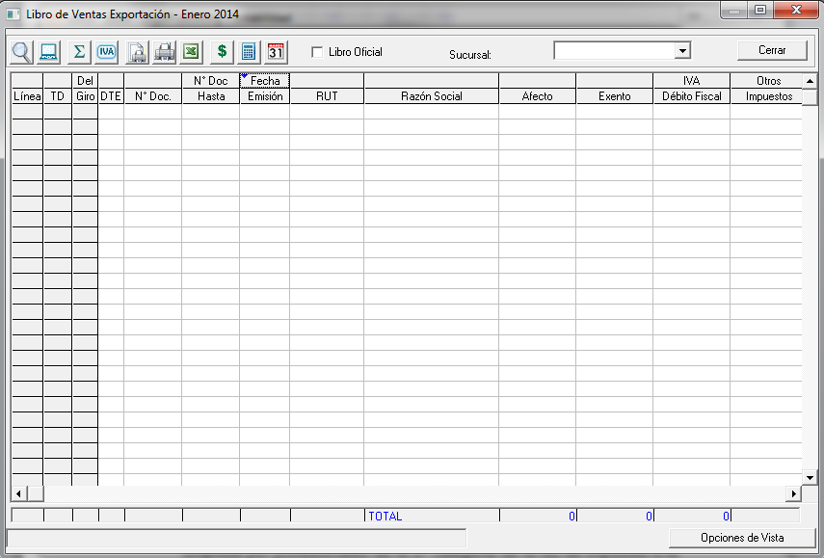

      - Libro de ventas con boleta.
Este libro exigido por el servicio de impuestos internos contempla todas las ventas realizadas con boletas e ingresado esto en el libros auxiliares de venta, la información se puede filtrar por sucursales.

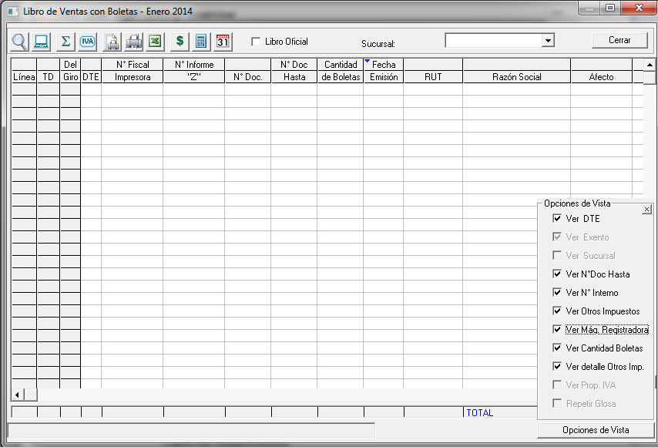

      - Libro especial de compras.

Es un informe legal exigido por el Servicio de Impuestos Internos, que contempla el registro cronológico de todas las facturas de compras realizadas por la empresa.

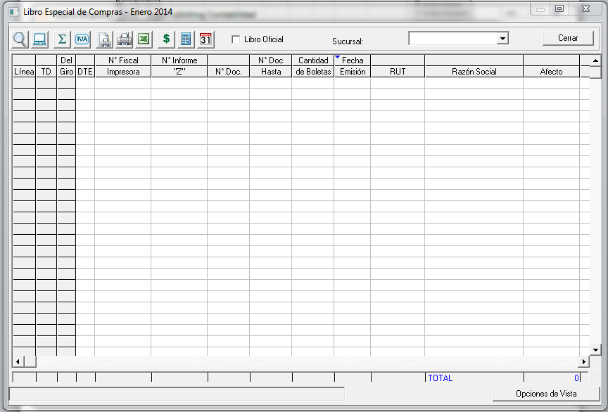

      - Libro de Retenciones

Es un informe legal exigido por el Servicio de Impuestos Internos, que contempla el registro cronológico de todas las Boletas de Honorarios y Boletas de Prestación de Servicios de Terceros que ha recibido la empresa por profesionales de la 2ª categoría de la ley de Impuesto a la Renta.

